**Milada půlmaratonu – 4.6.2022**

Student FSE PF UJEP Vladislav Larionov reprezentoval naši univerzitu (4.6.2022) v půlmaratonu (21 km). Dosáhl času 2:01: 02. Děkujeme za reprezentaci.



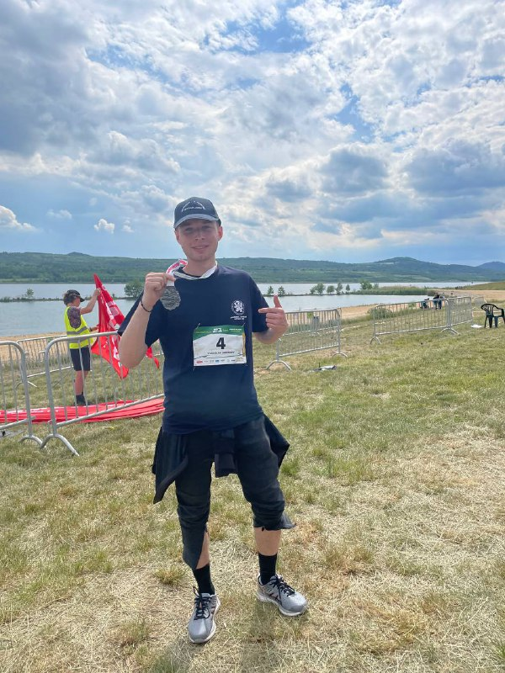

8.6.2022 Vladislav Larionov, Marcel Žák